**Bài thực hành 03**

**Mảng & Vòng lặp**

* 1. ***Mục tiêu***
* Khai báo mảng một chiều và 2 chiều
* Sử dụng vòng lặp for, foreach để duyệt mảng
  1. ***Bài thực hành Step by Step***

**Bài thực hành 1**: Khai báo mảng 1 chiều gồm các số nguyên bất ký và in các phần tử mảng và dưới cấu trúc của **bs3-list-group-bage**

**Bước 1**: Tạo file **demo.php** và khia báo hàm nhh sau

<table class="table table-bordered table-hover">

    <thead>

        <tr>

            <th>Key</th>

            <th>Value</th>

        </tr>

    </thead>

    <tbody>

        <?php

        $mang = [4,6,8,9,11];

        $t = 0;

        for($i = 0; $i < count($mang); $i++) {

            $t += $t+$mang[$i];

        ?>

        <tr>

            <td><?php echo $i;?></td>

            <td><?php echo $mang[$i];?></td>

        </tr>

        <?php } ?>

        <tr>

            <th>Total:</th>

            <td><?php echo $t;?></td>

        </tr>

    </tbody>

</table>

**Bước** 2: chạy ứng dụng theo link <http://localhost/phpdemo/demo.php>

Kết quả in ra kết quả sau

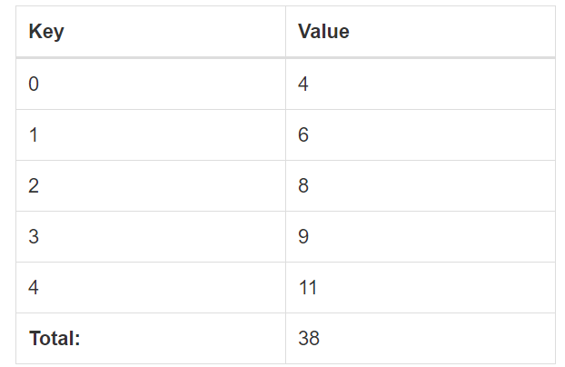

**Bài tập 2**: Khai báo mảng 2 chiều, mỗi phần tử mảng gồm các thông tin sau

**Name, email, phone, address, gender, avatar**

Sau đó in mảng dưới dạng bảng gồm các cột Name, Email, Phone, Address, Avatar

**Bước 1:** Tạo file php mới và hai báo mảng như sau

<?php

$accounts = [

    ['name' => 'Nguyễn Huy Hoàng','email' => 'hoannh@gmail.com','phone'=>'0986523648'],

    ['name' => 'Trần  Đình Hậu','email' => 'hautd@gmail.com','phone'=>'0987456158'],

    ['name' => 'Võ Hoài Nam','email' => 'namvh158@gmail.com','phone'=>'098412575'],

    ['name' => 'Cao Mai Linh','email' => 'linhcao@gmail.com','phone'=>'0965478245'],

    ['name' => 'Hỗ Ngọc Hòa','email' => 'hoahng@gmail.com','phone'=>'0965236897'],

    ['name' => 'Cao Sỹ Phúc','email' => 'phuccsao@gmail.com','phone'=>'0912548796'],

    ['name' => 'Mai Như Quỳnh','email' => 'quynhcm@gmail.com','phone'=>'0912045587'],

    ['name' => 'Trần Tiến Đạt','email' => 'dattt@gmail.com','phone'=>'0943898989']

];

?>

**Bước 2:** Duyệt mảng tại cấu trúc bảng ( Nên sử dụng bảng của bs3 )

<?php foreach($accounts as $acc) : ?>

<tr>

    <td><?php echo $acc['name'];?></td>

    <td><?php echo $acc['email'];?></td>

    <td><?php echo $acc['phone'];?></td>

</tr>

<?php endforeach; ?>

Bước 3: Khởi động xampp truy cạp file php và xem kết quả

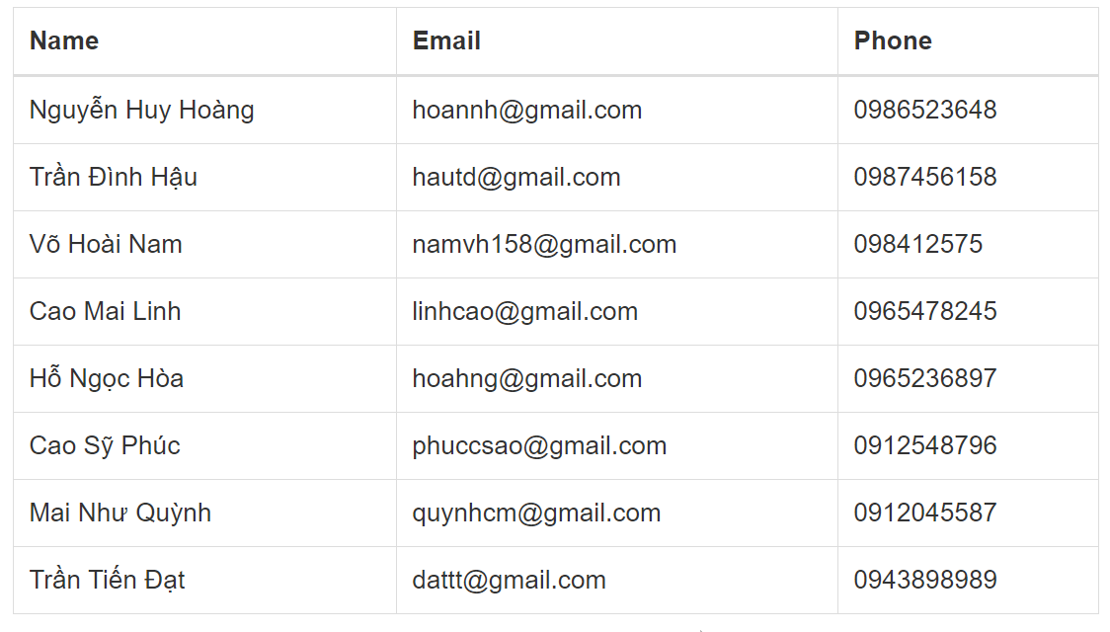

* 1. ***Bài tập tự làm***

**Bài 1:** Khai báo mảng 2 chiều, mỗi phần tử mảng gồm các thông tin sau: **name, email, phone,**

**., avatar**. Sau đó in mảng dưới dạng bảng gồm các cột Name, Email, Phone, Avatar (**Chú ý:** giá trị của gender là 0 hoặc 1: 0 là Nam, 1 là Nữ)

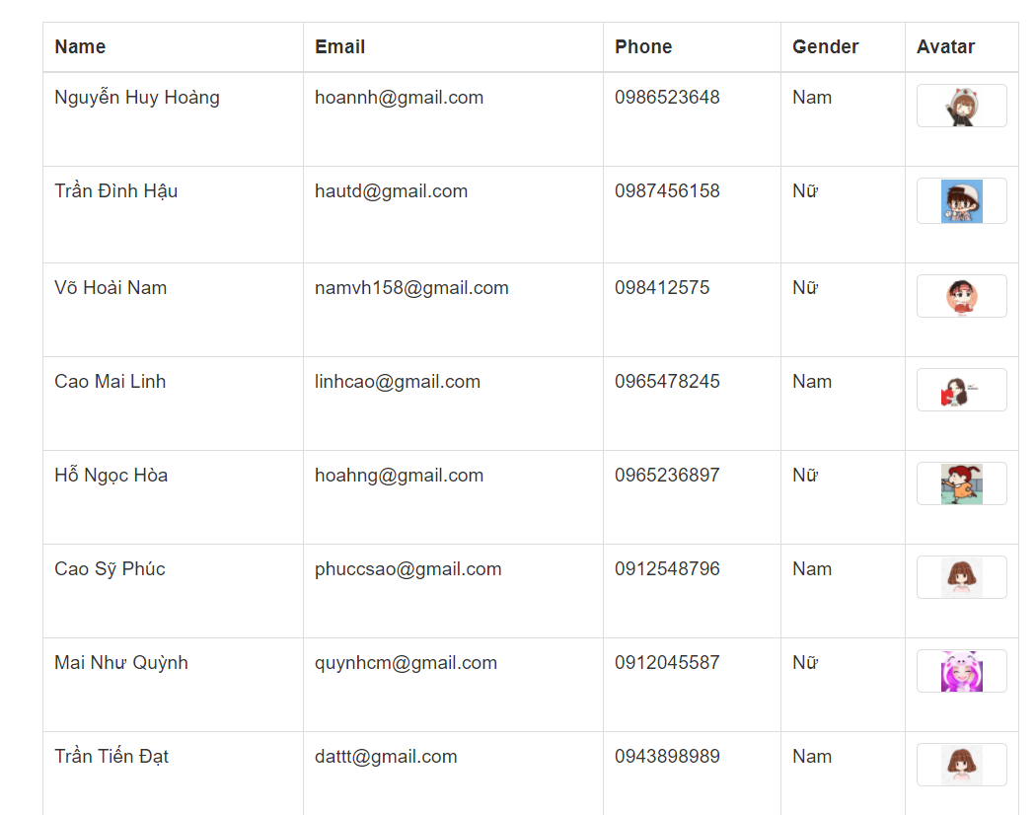

**Bài 2:** Khai báo mảng 2 chiều gồm các sản phẩm, mỗi sản phẩm có thông tin như sau: **name, image, price, sale_price**. Sau đó in mảng ra cấu trúc của **bs3-thumbnail-conten** như sau (**Chú ý:** nếu sale_price = 0 thì chỉ hiển hị price, nếu sale_price > 0 price sẽ bị gạch chân). Xem màn hình sau đây

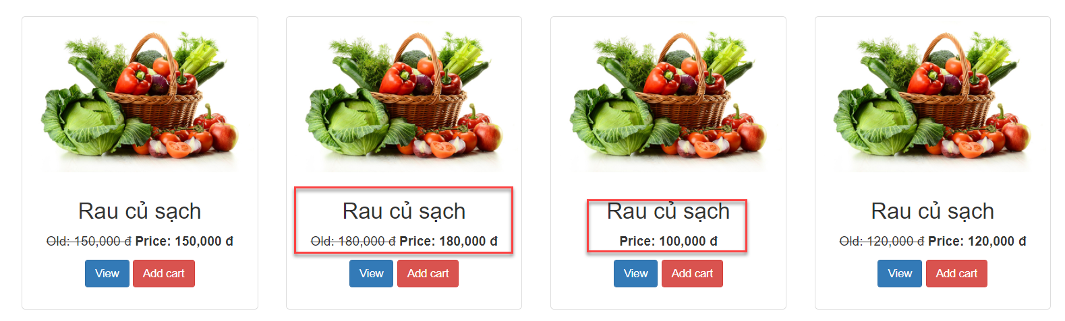

**Bài 3:** Khai báo mảng 2 chiều gồm các sản phẩm trong giỏ hàng gồm các thông tin sau: **id, name, image, price, quantity**. Sau đó hiển thị thông tin giỏ hang dưới dạng bảng của bs3 như sau (**Chú ý:** Trong bảng sẽ có cột thành tiền tính từ cột quantity và price, và tính tổng tiền của giỏ hang = tổng của các cột thành tiền này, tổng số lượng các sản phẩm = tổng các cột quantity )

